[1]X. Shen, J. Gao, W. Wu, M. Li, C. Zhou and W. Zhuang, "Holistic Network Virtualization and Pervasive Network Intelligence for 6G," in IEEE Communications Surveys & Tutorials, vol. 24, no. 1, pp. 1-30, Firstquarter 2022. 一区

很专业的数字孪生架构

[2]Z. Ji, S. Wu and C. Jiang, "Cooperative Multi-Agent Deep Reinforcement Learning for Computation Offloading in Digital Twin Satellite Edge Networks," in IEEE Journal on Selected Areas in Communications, vol. 41, no. 11, pp. 3414-3429, Nov. 2023. 一区

DT云中心，全局信息，多智能体强化学习

[3]B. Mao, X. Zhou, J. Liu and N. Kato, "Digital Twin Satellite Networks Towards 6G: Motivations, Challenges, and Future Perspectives," in IEEE Network. 二区

**DT的优点：**

虚拟化：DT采用增强现实（AR）和虚拟现实（VR）技术，利用收集到的数据生成物理卫星的虚拟孪生模型。提供足够的数据后，虚拟模型可以尽可能真实地重建物理实体（PE）。因此，**任何新的策略或重新配置都可以在虚拟卫星网络上尝试进行评估**，这可以加快其应用并避免任何失败的风险。

预测：人工智能技术通常被集成到DT中，利用收集到的物理模型的信息来预测虚拟模型的未来变化。大数据和计算平台的发展为最先进的深度学习技术提高预测精度奠定了基础。随着未来PE意识的增强，**可以提前准备卫星网络的重新配置以避免性能下降。而且，卫星网络运营商可以有更多时间来分析最佳优化策略。**

实时监控：DT 允许在虚拟模型的新解决方案仿真过程中监控物理系统。因此，任何新的变化都可以用来调整策略，使结果更加可靠。这与传统模拟器不同，传统模拟器的模拟场景通常落后于实际应用中不断变化的网络。因此，**对物理卫星网络的持续监控可以保证编排的性能，提高稳定性**。

双向数据流：物理系统和虚拟孪生系统之间的双向数据流是DT相对于现有模拟器的重要优势。物理模型和虚拟模型之间的连接可以快速部署新的解决方案并传达反馈。因此，**物理模型可以根据虚拟模型的建议及时调整**，而不切实际的解决方案可以根据物理系统的负反馈进行修改或忽略。

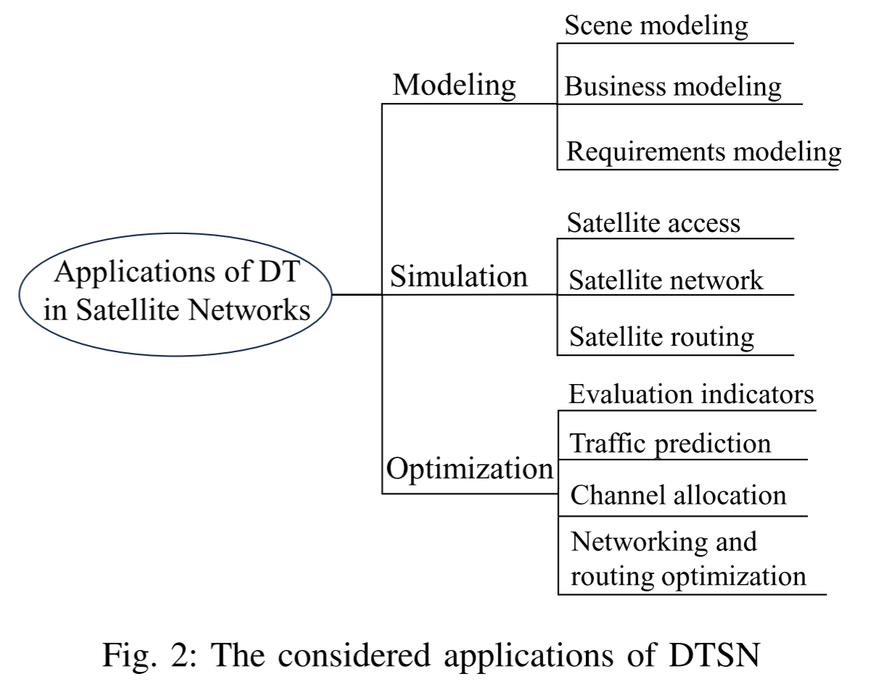DT的上述优点提高了仿真的可靠性和效率，从而进一步加速了新解决方案的开发。此外，与实际试验台相比，DT可以显着降低仿真费用并降低风险，因此具有广泛的应用场景，如图2所示。**DTSN的典型应用包括由于存在重大潜在风险而进行的重新配置和更新**。例如，路由策略更新对于具有动态流量的卫星网络来说很重要但具有挑战性。通过DT进行早期评估和后续持续调优可以有效避免大故障并优化性能。

[4]Y. Zhou, R. Zhang, J. Liu, T. Huang, Q. Tang and F. R. Yu, "A Hierarchical Digital Twin Network for Satellite Communication Networks," in IEEE Communications Magazine, vol. 61, no. 11, pp. 104-110, November 2023. 二区

尽管DT承诺了有吸引力的愿景，但如何为卫星通信网络构建DT仍然是一个悬而未决的问题。在构建卫星网络DT的所有挑战中，**同步时延**是一个重要问题。在卫星网络中，在线操作和快速反应严重依赖于低延迟模型同步。然而，DT模型与卫星实体之间的**较长传播路径**给实时模型同步带来了巨大的挑战。同时，拓扑结构可能会**中断**PS和DT之间的连接。在动态卫星网络中，DT必须随着物理实体的移动和环境的变化而不断演化。因此，必须解决**同步延迟大和网络动态**的问题。

我们提出了一种分层架构HDTN-SCN，为各种应用提供差异化的数据服务。在系统中，边缘DT部署在分布式地面站中，为实时业务制定物理实体。因此，中央DT部署在集中式网络控制中心（NCC）中，以促进全局决策和优化。

[5]L. U. Khan, Z. Han, W. Saad, E. Hossain, M. Guizani and C. S. Hong, "Digital Twin of Wireless Systems: Overview, Taxonomy, Challenges, and Opportunities," in IEEE Communications Surveys & Tutorials, vol. 24, no. 4, pp. 2230-2254, Fourthquarter 2022. 一区 大综述

[6]A. Paul, K. Singh, M. -H. T. Nguyen, C. Pan and C. -P. Li, "Digital Twin-assisted Space-Air-Ground Integrated Networks for Vehicular Edge Computing," in IEEE Journal of Selected Topics in Signal Processing. 一区

**数字孪生辅助空空地一体化网络实现车载边缘计算**

在估计SAGINs网络的当前状态时，重要的是要承认技术延迟可能会限制它们提供完全准确表示的能力。这可能会导致计算资源的计算略有差异，例如真实实体和数字实体之间的CPU频率和其他属性。然而，在优化整体延迟时，我们目前的重点是任务卸载过程。因此，我们在估计所有计算能力强的实体(包括车辆、基站和卫星)的可用CPU频率时考虑了偏差。

[7]Y. Lu, G. Zhao, C. Xu, M. Imran, K. Yu and J. J. P. C. Rodrigues, "A Framework for Digital Twin-Based Deterministic Communication in Satellite Time Sensitive Networks," *ICC 2023 - IEEE International Conference on Communications*, Rome, Italy, 2023, pp. 6301-6306. C类

**基于数字孪生的卫星时间敏感网络确定性通信框架**

随着卫星系统实时应用的爆炸式增长，人们开始探索引入时间敏感网络（TSN）来提供有界低时延网络服务。然而，在延迟确保技术方面的一些努力正在进行中，保证卫星网络中的确定性低延迟通信仍然是一个重大问题。在本文中，我们首先提出了一个基于数字孪生的TSN框架，其中引入了数字孪生技术，**以降低管理成本并优化卫星网络的性能**。探索并建立了卫星系统调度方法的虚拟模型，用于转发时延结果的仿真和预测。采用深度卷积生成对抗网络（DCGAN）对调度模型进行训练。仿真实验验证了数字孪生可以反映调度行为并预测动态环境中的延迟。

用来收集信息了而已

[8] H. Fan, J. Long, L. Liu and Z. Yang, "Dynamic Digital Twin and Online Scheduling for Contact Window Resources in Satellite Network," in *IEEE Transactions on Industrial Informatics*, vol. 19, no. 5, pp. 7217-7227, May 2023. 一区

有点复杂，之后看

[9]X. Jiang, T. Zhang and L. Liu, "Research on Satellite QoS Routing Algorithm Based on Digital Twin," 2023 11th International Conference on Intelligent Computing and Wireless Optical Communications (ICWOC), Chongqing, China, 2023, pp. 118-122.

**基于数字孪生的卫星QoS路由算法研究**

网络中的数字孪生技术研究仍处于起步阶段，将其与卫星网络相结合的研究更少。因此，本文设计并提出了一种面向卫星网络的三层三环数字孪生系统架构，以期对该架构下的DTSR算法进行研究。

如图1 所示，卫星网络数字孪生系统的三层结构由卫星网络实体层、孪生网络层和决策应用层组成。三回路系统分别是孪生网络层南北界面的两层数据外环和内孪生迭代内环。通过三回路系统，孪生网络可以更清晰地感知和演绎卫星物理网络的运行状态，将卫星网络操作系统的“黑匣子”变成“白匣子”，提供数据和算法，支撑卫星网络数字孪生系统的全生命周期。为卫星网络数字孪生系统全生命周期提供数据和算法支持。

在DTSN架构下，孪生系统从真实卫星网络采集网络信息。然后对网络信息进行建模，构建孪生网络并进行推理和预测。然后调用决策层的算力来执行DTSR的算法求解。最后，将路由控制命令发送回真实的卫星网络。

[10]Y. Gong, H. Yao, X. Liu and A. Nallanathan, "Privacy-Assisted Computation Offloading Schemes for Satellite-Ground Digital Twin Networks," *ICC 2023 - IEEE International Conference on Communications*, Rome, Italy, 2023, pp. 723-728.

**面向星地数字孪生网络的隐私辅助计算卸载方案**

[11]L. Zhao, C. Wang, K. Zhao, D. Tarchi, S. Wan and N. Kumar, "INTERLINK: A Digital Twin-Assisted Storage Strategy for Satellite-Terrestrial Networks," in *IEEE Transactions on Aerospace and Electronic Systems*, vol. 58, no. 5, pp. 3746-3759, Oct. 2022. 二区

众所周知，卫星是在轨道上发射的，因此可以很容易地获得卫星轨道参数。然而，由于卫星在太空中的高速运动和通信的局限性，卫星的一些关键数据，如卫星的内存使用情况和卫星上的电池电量等，都无法实时获取。通过将DT引入卫星网络，**利用已知数据再现卫星的运行状态**，为辅助决策提供辅助决策；同时，防止异常和问题的扩大和恶化，提高卫星故障检测概率。

重点应该放在哪？

0、怎么实现DT？

比较复杂，做不了

1、用DT干什么事？

获取全局信息

预测未来网络状态

大多数只是文字描述一下使用了DT这个技术辅助完成了一些功能，但是重点不在DT上

2、用DT时应考虑什么因素跟实际更相符？

在估计SAGINs网络的当前状态时，重要的是要承认技术延迟可能会限制它们提供完全准确表示的能力。这可能会导致计算资源的计算略有差异，例如真实实体和数字实体之间的CPU频率和其他属性。然而，在优化整体延迟时，我们目前的重点是任务卸载过程。因此，我们在估计所有计算能力强的实体(包括车辆、基站和卫星)的可用CPU频率时考虑了偏差。

实际计算时延与DT估计时延有差异。研究发现，数字孪生估计偏差增加会导致任务卸载延迟增加和能耗的减少。因此，在优化任务计算时，应考虑数字孪生估计偏差，以提高延迟和能耗效率。

3、如何解决DT应用中存在的问题？

尽管DT承诺了有吸引力的愿景，但如何为卫星通信网络构建DT仍然是一个悬而未决的问题。在构建卫星网络DT的所有挑战中，**同步时延**是一个重要问题。在卫星网络中，在线操作和快速反应严重依赖于低延迟模型同步。然而，DT模型与卫星实体之间的**较长传播路径**给实时模型同步带来了巨大的挑战。同时，拓扑结构可能会**中断**PS和DT之间的连接。在动态卫星网络中，DT必须随着物理实体的移动和环境的变化而不断演化。因此，必须解决**同步延迟大和网络动态**的问题。

[A Hierarchical Digital Twin Network for Satellite Communication Networks | IEEE Journals & Magazine | IEEE Xplore](https://ieeexplore.ieee.org/document/10198567)